BÁO CÁO CỦA BAN KIỂM SOÁT
2015
Báo cáo trình Đại hội Cổ đông năm 2015 của Ban Kiểm soát Công ty CP Nhựa Thiếu niên Tiền Phong – Số 2 An Đà, Ngô Quyền, Hải Phòng
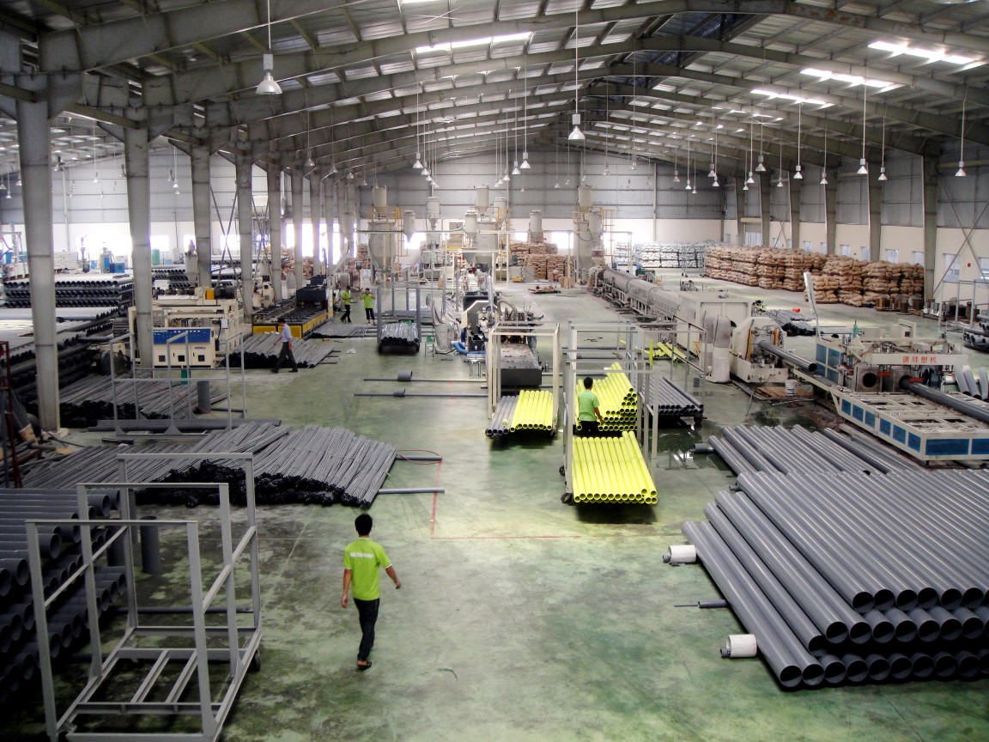
CÔNG TY CP NHỰA  THIẾU NIÊN TIỀN PHONG  Số 2, An Đà, Ngô Quyền, Hải Phòng |  | CỘNG HÒA XÃ HỘI CHỦ NGHĨA VIỆT NAM  Độc Lập – Tự Do –Hạnh Phúc  --------***-------
BÁO CÁO HOẠT ĐỘNG CỦA BAN KIỂM SOÁT
CÔNG TY CỔ PHẦN NHỰA THIẾU NIÊN TIỀN PHONG NHIỆM KỲ 2010-2015 VÀ PHƯƠNG HƯỚNG HOẠT ĐỘNG NHIỆM KỲ 2015-2020

Kính gửi: Đại hội đồng Cổ đông thường niên năm 2015 của Công ty cổ phần Nhựa thiếu niên Tiền phong

Kính thưa các quý cổ đông !

Căn cứ chức năng, nhiệm vụ của Ban kiểm soát được quy định tại Điều lệ Công ty Cổ phần Nhựa Thiếu niên Tiền Phong, quy chế hoạt động của Ban Kiểm soát, các quy chế nội bộ của Công ty Cổ phần Nhựa Thiếu niên Tiền Phong và quy định của pháp luật, Ban Kiểm soát nhất trí thông qua báo cáo hoạt động của Ban Kiểm soát trong nhiệm kỳ (2010-2015) trình Đại hội đồng cổ đông với các nội dung cụ thể như sau:
- Về số lượng thành viên và hoạt động của Ban Kiểm soát trong nhiệm kỳ 2010-2015:
  - Về số lượng thành viên Ban Kiểm soát:
- Nhân sự Ban Kiểm soát nhiệm kỳ 2010 – 2015 gồm 03 thành viên, trong nhiệm kỳ có thay đổi 1 trưởng ban và 02 thành viên. Các thành viên Ban Kiểm soát đương nhiệm:
+ Bà Nguyễn Thị Quỳnh Hường (Trưởng ban )
+ Bà Vũ Thị Minh Nhật (Thành viên)
+ Ông Praween Wirotpan (Thành viên)
  - Hoạt động của Ban Kiểm soát
- Lựa chọn đơn vị kiểm toán độc lập: Căn cứ các tiêu thức lựa chọn và danh sách các đơn vị kiểm toán độc lập đưa vào lựa chọn để thực hiện việc kiểm toán Báo cáo Tài chính các năm 2010, 2011, 2012, 2013, 2014 được Đại hội hội đồng cổ đông thường niên các năm thông quá thông qua, Ban kiểm soát đã làm việc với các đơn vị liên quan để quyết định việc lựa chọn và đề xuất với Hội đồng Quản trị ra quyết định phê duyệt, giao cho Tổng giám đốc ký Hợp đồng cung cấp dịch vụ kiểm toán với đơn vị kiểm toán độc lập được lựa chọn;
- Thực hiện nhiệm vụ giám sát, Ban Kiểm soát đã tham gia dự họp tất cả các cuộc họp Hội đồng Quản trị, soát xét, kiểm tra các văn bản nội bộ của Hội đồng Quản trị, Ban Giám đốc phát hành ra trong quá trình quản trị Công ty nhằm đảm bảo việc xây dựng các định hướng và chủ trương điều hành Công ty tuân thủ pháp luật và phù hợp với chủ trương của Đại hội cổ đông. Trong các cuộc họp Ban kiểm soát đề xuất các ý kiến quan trọng nhắm xây dựng Công ty về các vấn đề: Tài chính, thuế, quản trị nhân sự, đầu tư, phát triển ứng dụng công nghệ thông tin…..;
- Giám sát việc công bố thông tin định kỳ, thông tin bất thường một cách kịp thời và kiểm chứng tính xác thực của các thông tin công bố tới các cổ đông của Công ty;
- Cập nhật các quy định của pháp luật và gửi ý kiến đề nghị tới Hội đồng Quản trị, Ban Giám đốc để sửa đổi các quy định trong Công ty nhằm tuân thủ theo các quy định của pháp luật;
- Ban Kiểm soát đã thực hiện phân tích chuyên sâu về tình hình tài chính của Công ty trong nhiệm kỳ đồng thời đưa ra các nhận xét và đề xuất tới Hội đồng Quản trị, Ban Giám đốc các giải pháp nhằm nâng cao hiệu quả trong công tác điều hành công ty;
- Ban Kiểm soát thường xuyên họp và trao đổi thông tin để nắm bắt được tình hình quản trị công ty và tổng hợp phân tích trao đổi các ý kiến nhằm đưa ra các biện pháp nhằm mang lại lợi ích chung cho Công ty.
- Kết quả giám sát tình hình hoạt động, việc thực hiện chế độ kế toán, báo cáo tài chính và kết quả kinh doanh của công ty:
Qua quá trình giám sát các hoạt động sản xuất kinh doanh của Công ty và qua việc thẩm tra các Báo cáo Tài chính Quý, bán niên và năm tài chính 2010, 2011, 2012, 2013 và 2014 của Công ty, Ban Kiểm soát có đánh giá như sau:
2.1. Về tình hình hoạt động:
Từ năm 2010 đến nay, nền kinh tế toàn cầu tiếp tục phải đối mặt với khủng hoảng, suy thoái kinh tế, nền kinh tế nước ta liên tiếp gặp nhiều khó khăn, tăng trưởng kinh tế đạt ở mức thấp, thị trường bất động sản trầm lắng, thanh khoản thấp điều này ảnh hưởng trực tiếp đến hoạt động sản xuất kinh doanh của Công ty.
Trước những khó khăn nêu trên, Hội đồng Quản trị và Ban giám đốc đã tập trung lãnh đạo, chỉ đạo thường xuyên, quyết liệt các giải pháp kinh doanh trên tinh thần chủ động sáng tạo, khắc phục khó khăn, thực hành tiết kiệm, quyết tâm thực hiện các mục tiêu đã đề ra, Công ty vẫn đạt được tốc độ tăng trưởng ổn định, vững chắc cả về doanh thu và lợi nhuận.
Trong quá trình hoạt động Công ty đã có những quyết định kịp thời và phù hợp trong công tác nhân sự, lựa chọn và cơ cấu lại nhân sự quản lý một các hợp lý để nâng cao năng lực quản lý chung. Công ty đã có những biện pháp và chính sách maketing phù hợp nhằm giữ vững và nâng cao thị phần một số chủng loại sản phẩm của Công ty được đánh giá là có nhiều tiềm năng lớn, giải quyết được vấn đề cạnh tranh trên thị trường. Có chính sách dự trữ nguyên liệu hợp lý để đáp ứng nhu cầu sản xuất và mua được nguyên liệu ở những thời điểm thích hợp về giá cả. Cân đối tài chính tốt để giảm thiểu chi phí lãi vay và không để xảy ra tình trạng nguồn tiền nhàn rỗi. Việc đầu tư mở rộng sản xuất đã tận dụng được các lợi thế về thị trường, đất đai, lao động, vận dụng những ưu đãi của Nhà nước để đảm bảo có lợi nhất cho công ty.
2.2. Về việc thực hiện chế độ kế toán, báo cáo tài chính và kết quả kinh doanh:
Qua thẩm tra các Báo cáo tài chính năm tài chính năm 2010-2014 của Công ty, Ban Kiểm soát xin báo cáo kết quả thẩm tra như sau:
- Các báo cáo tài chính định kỳ của Công ty được lập một cách trung thực và hợp lý, phản ánh đúng đắn tình hình tài chính của Công ty tại các thời điểm và thời kỳ, tuân thủ nghiêm ngặt các chuẩn mực kế toán Việt Nam và các quy định hiện hành khác về kế toán tại Việt Nam. Các báo cáo tài chính cũng được công bố tới các cổ đông một cách kịp thời theo các quy định hiện hành đối với công ty niêm yết.
- Ban Kiểm soát không có bất cứ sự phản đối nào về các số liệu đã được thể hiện trong các Báo cáo tài chính riêng và Báo cáo Tài chính hợp nhất năm tài chính 2010-2014 và các Báo cáo Tài chính bán niên của Công ty đã được kiểm toán độc lập kiểm toán.
- Kết quả giám sát đối với thành viên Hội đồng quản trị, thành viên Ban Giám đốc, và các cán bộ quản lý:
Qua quá trình giám sát các hoạt động quản trị kinh doanh của Công ty và qua việc thẩm tra các Báo cáo Tài chính Quý, Báo cáo tài chính bán niên và Báo cáo tài chính năm 2010-2014 của Công ty, Ban Kiểm soát đánh giá như sau:
- Qua quá trình giám sát các hoạt động quản trị, điều hành của Hội đồng Quản trị và Ban Giám đốc của Công ty trong năm 2010-2014, Ban Kiểm soát không thấy điều gì bất thường trong các hoạt động quản trị và điều hành Công ty của Hội đồng Quản trị, Ban giám đốc.
- Hội đồng Quản trị đã tổ chức và duy trì đều đặn các phiên họp định kỳ hàng tháng hoặc quý, ngoài ra để ra các quyết định phê duyệt, chỉ đạo kinh doanh kịp thời, Hội đồng Quản trị thường xuyên thực hiện lấy ý kiến các thành viên Hội đồng Quản trị dưới hình thức lấy ý kiến bằng văn bản; trong các phiên họp Hội đồng Quản trị nói riêng và hoạt động của Hội đồng Quản trị nói chung, các thành viên Hội đồng Quản trị tham gia đầy đủ, đã làm việc với tinh thần trách nhiệm cao để đưa ra các nghị quyết và quyết định kịp thời để định hướng, chỉ đạo kinh doanh theo đúng các Nghị quyết của Đại hội đồng cổ đông và quy định của pháp luật.
4. Đánh giá sự phối hợp hoạt động giữa Ban Kiểm soát với Hội đồng Quản trị, Ban Giám đốc và cổ đông
Trong nhiệm kỳ 2010-2014, Ban Kiểm soát đã tham dự tất cả các cuộc họp của Hội đồng Quản trị và một số cuộc họp của Ban Giám đốc, đã đưa ra các ý kiến đối với các chủ trương, quyết định của Hội đồng Quản trị, Ban Giám đốc để đảm bảo các chủ trương quyết định được ban hành phù hợp với các quy định của pháp luật và đảm bảo lợi ích của Công ty. Ban Kiểm soát cũng đồng thời nhận được hầu hết các văn bản trong quá trình chỉ đạo điều hành của Hội đồng Quản trị và Ban giám đốc, đồng thời đã có ý kiến phản hồi và trao đổi nhằm đảm bảo quá trình điều hành thực hiện đúng định hướng theo nghị quyết của Đại hội Cổ đông.
Ban kiểm soát cũng đã có những tiếp xúc, trao đổi với cổ đông về tình hình tài chính và tình hình hoạt động của công ty, lĩnh hội những ý kiến đóng góp và giải thích những vấn đề mà cổ đông cần làm rõ về công ty.
5. Phương hướng hoạt động của Ban Kiểm soát nhiệm kỳ 2015-2020
Để thực hiện tốt công tác kiểm soát theo Luật Doanh nghiệp và Điều lệ Công ty, Ban Kiểm soát xây dựng kế hoạch nhiệm kỳ 2015-2020 như sau:
- Giám sát việc chấp hành các quy định của pháp luật, Điều lệ của Công ty, tình hình thực hiện các nghị quyết, quyết định của Đại hội Đồng cổ đông, Hội đồng quản trị của Công ty.
- Tiếp tục thực hiện nhiệm vụ kiểm tra, giám sát các hoạt động điều hành, quản lý kinh doanh theo chức năng, nhiệm vụ quy định của Luật Doanh nghiệp và Điều lệ của Công ty.
- Giám sát các kế hoạch, tình hình triển khai công tác sản xuất kinh doanh, đầu tư của Công ty.
- Xem xét, thẩm định báo cáo tài chính 6 tháng và cả năm của Công ty.
- Giám sát sự phối hợp hoạt động giữa Hội đồng quản trị, Ban điều hành và Ban Kiểm soát.
- Các nhiệm vụ khác theo quy định của Luật doanh nghiệp và Điều lệ Công ty.
Trên đây báo cáo của Ban Kiểm soát Công ty trong nhiệm kỳ 2010-2015, kính trình Đại hội đồng Cổ đông thường niên năm 2015.
Xin trân trọng cảm ơn Quý vị đã chú ý lắng nghe./.

T/M BAN KIỂM SOÁT
(đã ký)
Nguyễn Thị Quỳnh Hường
Trưởng Ban kiểm soát
Hải Phòng, ngày 9 tháng 3 năm 2015

